**Scratch 3/ Storytelling**

**1ο Βήμα**

Με στόχο την ενημέρωση των συμμαθητών και εκπαιδευτικών του σχολείου, των γονέων, των συλλόγων, των φορέων της τοπικής κοινωνίας κι όχι μόνο, οι προγραμματιστές δημιούργησαν μια ψηφιακή αφήγηση στο λογισμικό ανοιχτού τύπου Scratch 3. Η ενημέρωση του Δήμου και των πολιτών αποτελεί ανάγκη για την ευαισθητοποίηση σχετικά με τη σωστή διαχείριση όλων των αποβλήτων με γνώμονα την κοινωνία, την οικονομία, το περιβάλλον, έτσι ώστε ο δήμος μας, η χώρα μας, ο πλανήτης μας να είναι βιώσιμος.

Η διαχείριση των πληροφοριών που συγκέντρωσαν οι επιστήμονες, ήταν δύσκολη και χρονοβόρα διαδικασία. Το σύντομο κείμενο που προέκυψε αξιοποιήθηκε για να γράψουν μια σύντομη και περιεκτική ιστορία σχετικά με τη διαχείριση των οικιακών και αστικών αποβλήτων. Η ιστορία ζωντάνεψε μέσα από το προγραμματιστικό περιβάλλον του Scratch το οποίο είναι ελκυστικό διαθέτοντας αντικείμενα / χαρακτήρες και υπόβαθρα για να επιλέξουν τα παιδιά. Ο προγραμματισμός με πλακίδια είναι ευχάριστος για τα παιδιά της ηλικιακής ομάδας του δημοτικού και όχι μόνο. Η δυνατότητα οπτικοποίησης που προσφέρει κάνει τη μετάδοση μηνυμάτων μία διαδικασία ελκυστική κι αποτελεσματική. Η κίνηση «σύρε κι άφησε» αναπτύσσει τη λεπτή κινητικότητα. Έτσι γεννήθηκε μια ψηφιακή αφήγηση. Όταν ολοκληρώθηκε ζωντάνεψε από τις φωνές των παιδιών με τη δυνατότητα ηχογράφησης που διαθέτει το Scratch. Η ύπαρξη κειμένου και η δυνατότητα ηχογράφησης προσφέρουν την ευκαιρία να είναι προσιτή η ψηφιακή αφήγηση και σε άτομα με προβλήματα όρασης και σε άτομα με προβλήματα ακοής. Το Scratch ήταν το μέσο για την επίτευξη του στόχου. Ταυτόχρονα ήταν από μόνο του μια εμπειρία.

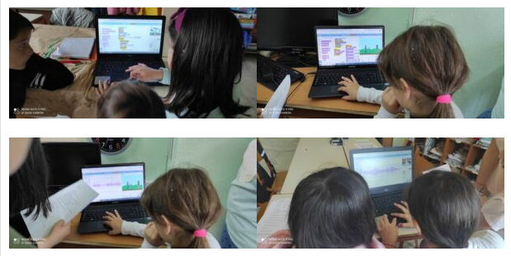

Τα βήματα που ακολουθήσαμε για τη δημιουργία της ψηφιακής αφήγησης στο λογισμικό ανοιχτού τύπου Scratch.

Δημιουργία «Αρχείο- Νέο Έργο»

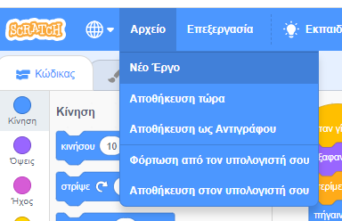

Εισαγωγή Υπόβαθρου από τη βιβλιοθήκη (κάτω δεξιά).

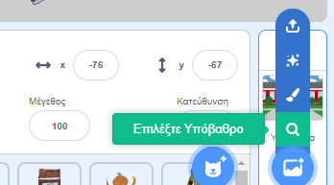

Εισαγωγή Αντικειμένων από τη βιβλιοθήκη (κάτω δεξιά).

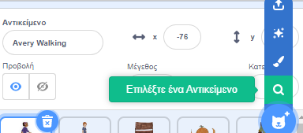

Εισαγωγή Εντολών δομής ακολουθίας, επανάληψης, επιλογής.

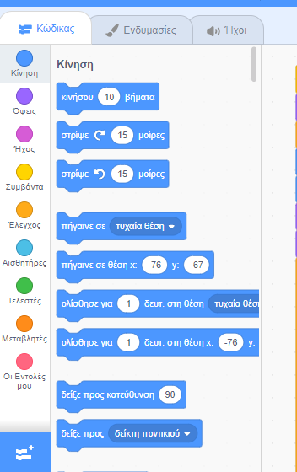

Δημιουργία Κώδικα με τη χρήση των εντολών.

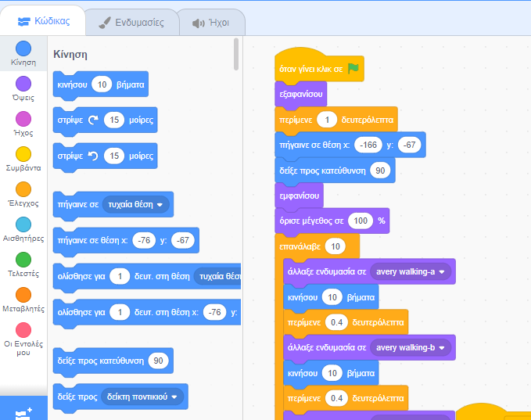

Προσοχή: Για τη δημιουργία διαλόγων χρησιμοποιούμε τις εντολές «μετέδωσε μήνυμα» κι «όταν λάβεις μήνυμα».

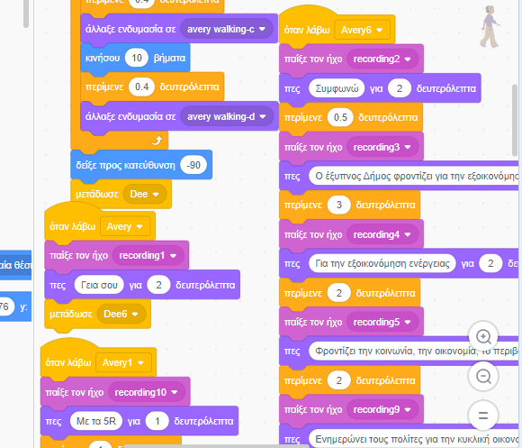

Γράφουμε τους διαλόγους στον κειμενογράφο στην εντολή «πες» που βρίσκεται στις «όψεις».

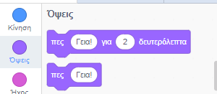

Ζωντανεύουμε το κείμενο με ηχητικά μηνύματα. Από τους ήχους επιλέγουμε το μικρόφωνο και κάνουμε ηχογράφηση.

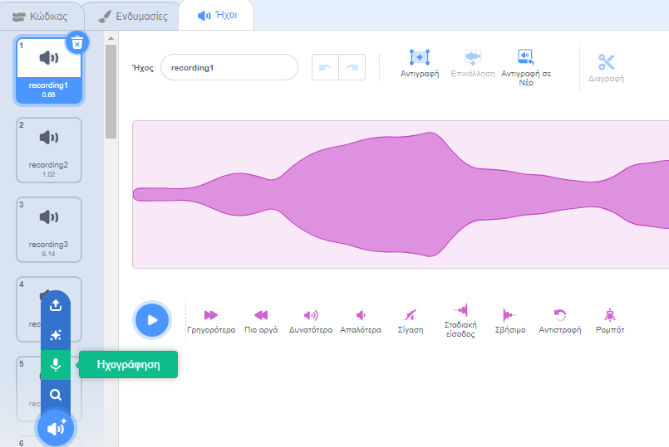

Με ήχο και κείμενο απευθυνόμαστε σε όλες τις ηλικίες κι εξυπηρετούμε όλους τους ανθρώπους σύμφωνα με τις ανάγκες τους. Για παράδειγμα μικρά παιδιά που δεν έχουν κατακτήσει ακόμη την αναγνωστική ικανότητα, άτομα με δυσκολίες στην όραση ή την ακοή.

Το QR που παραπέμπει σε αυτή την ψηφιακή αφήγηση υπάρχει σε ενημερωτικό έντυπο το οποίο τα παιδιά μοίρασαν σε όλους όσους επισκέφτηκαν το φεστιβάλ τεχνολογίας που οργανώσαμε για τη διάχυση των ιδεών του έργου.

Η Ψηφιακή Αφήγηση απευθύνεται και στο Δήμο μας και στους Δήμους όλης της χώρας με στόχο η Τοπική Αυτοδιοίκηση να έχει ως προτεραιότητα την ορθή διαχείριση των αστικών αποβλήτων σύμφωνα με τους 17 Στόχους Βιώσιμης Ανάπτυξης.

Τελικό προϊόν η ψηφιακή αφήγηση.

Μπορείτε να παρακολουθήσετε την Ψηφιακή Αφήγηση χωρίς ηχογράφηση στη διεύθυνση: <https://www.youtube.com/watch?v=r6EM5S512hM>

Μπορείτε να παρακολουθήσετε την Ψηφιακή Αφήγηση με ηχογράφηση στη διεύθυνση: <https://www.youtube.com/watch?v=ESUmQ2hTQ_k>